Neolith obtiene la prestigiosa certificación “Zero Waste” por su excelente gestión de los residuos y cuidado del medio ambiente, con la calificación más alta posible

- La certificación se enmarca en el modelo de economía circular que reconoce a las empresas que demuestran la sostenibilidad en la gestión de los residuos que se producen durante su actividad.

- El compromiso constante de la compañía junto al ADN sostenible de Neolith, le han llevado a convertirse actualmente en una de las marcas más respetuosas con el medio ambiente.
- La certificación “Zero Waste”, ha sido otorgada a Neolith con calificación de excelente plus, la más alta posible, situándola a la vanguardia del sector en la gestión de residuos.

Madrid, 27 de diciembre de 2022.- Neolith, empresa líder global en piedra sinterizada, ha obtenido la certificación de “Zero Waste” con una puntuación de compromiso excelente, tras superar la verificación realizada por el organismo independiente Bureau Veritas.
Neolith mantiene desde su origen un firme compromiso con la sostenibilidad en general y un compromiso férreo en el cuidado del medio ambiente en particular, que se traduce en acciones concretas como la reducción de la emisión de gases de efecto invernadero y el incremento del uso de energías renovables. Esto ha sido reconocido con la obtención del certificado “Zero Waste”, con calificación de excelente plus, que es la más alta que puede ser otorgada, certificando que Neolith además de lo anterior, recupera y recicla más del 95% de sus residuos, dándoles valor y contribuyendo así a la economía circular.
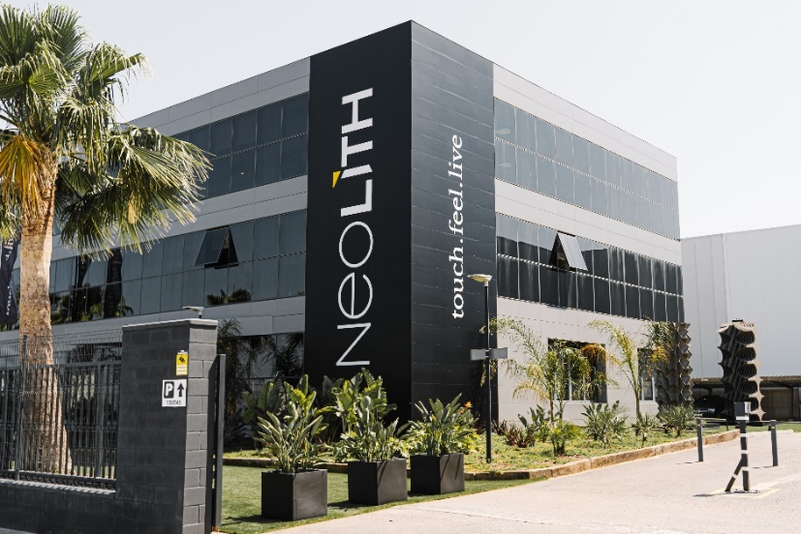

La certificación “Zero Waste” posiciona a Neolith, una vez más, siendo la constante desde sus inicios, a la vanguardia del sector. Garantizando, además, la imagen de responsabilidad y compromiso de la marca en la minimización del impacto ambiental a través de todas las etapas de su proceso de fabricación y venta.
En palabras de José Luis Ramón, CEO del Grupo Neolith, “La sostenibilidad es un principio de actuación en Neolith, y se encuentra presente en todas nuestras decisiones empresariales. Neolith es sinónimo de diseño, estilo y belleza y por tanto la innovación que impulsamos, así como la calidad que poseen nuestros productos, nunca la podríamos entender si no estuviera entrelazada con los criterios de sostenibilidad más elevados posibles. Nos llena de orgullo recibir el certificado “Zero Waste” con tan alta calificación, porque pone de manifiesto nuestra realidad, que no es otra que la excelencia adoptada en nuestros procesos, y el compromiso de todo nuestro equipo, que nos impulsa a seguir mejorando día a día”.
Neolith, a la vanguardia en materia de sostenibilidad, realiza multitud de iniciativas en este ámbito, que se encuentran recogidas en su informe anual de sostenibilidad y puede encontrarse en su página web oficial www.neolith.com

Sobre la certificación “Zero Waste”
La obtención de este certificado se hace mediante un exhaustivo proceso de verificación a cargo de Bureau Veritas, que durante meses ha examinado nuestro sistema de control y seguimiento de residuos y en el que Neolith ha demostrado un desempeño que se sitúa en la excelencia.
La certificación “Zero Waste” se complementa con la norma de gestión ambiental UNE-EN ISO 14001 y añade valor a la misma, fomentando el compromiso y la gestión adecuada de los residuos, evitando los vertederos en lo posible. La gestión de residuos es uno de los retos de hoy para tener un futuro mejor y alcanzar los Objetivos de Desarrollo Sostenible (ODS).
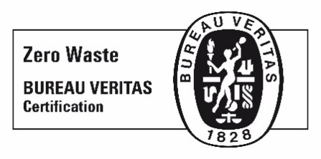

Sobre Neolith
Bajo la premisa de que “Lo mejor de crear algo es vivirlo”, Neolith se sitúa como la marca líder global en piedra sinterizada. Una superficie arquitectónica pionera en ofrecer soluciones para interior y exterior, con características técnicas superiores, hecha de materias primas 100% naturales. En todo el mundo, se ha convertido en un elemento imprescindible de estilo en cualquier cocina, baño, fachada, suelo e incluso muebles de diseño exclusivo.
Las virtudes de la piedra sinterizada Neolith, combinan la tecnología de nueva generación mediante diseños impactantes, sin limitaciones, a través de su gama Iconic Design, y una alta funcionalidad; que junto al ADN sostenible de Neolith, le han llevado a convertirse en uno de los materiales más respetuoso con el medio ambiente, abogando así por una belleza sostenible en todas sus colecciones e inspirando las nuevas tendencias de la arquitectura.
Actualmente la compañía está inmersa en un plan de expansión en áreas geográficas clave como América del Norte, Australia, UK, Europa y China para seguir contribuyendo a crear espacios únicos y experiencias extraordinarias, de diseño funcional sostenible, en cerca de los 100 países en los que está presente a través de distribución directa y de una amplia red comercial y de partners.

